

L’Opera galleggiante Festival

Sabato 04 settembre 2010 - ore 21.00
PIADENA (Cr), “Corte Rosetta” – Cascina Bolzoni

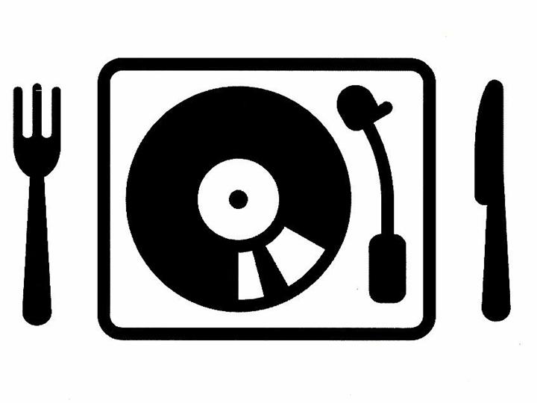

Donpasta

presenta

Food Sound System

riflessioni di un gastrofilosofo

testi e voce narrante Donpasta

musiche Daniele Di Bonaventura (bandoneon)

Food Sound System è il progetto multimediale del dj salentino Donpasta.selecter realizzato assieme al maestro del Bandoneon Daniele Di Bonaventura, dove si combinano la passione per la cucina del Salento, elucubrazioni musicali e riflessioni culturali, attraverso un reading poetico in cucina, in una continua ed esplosiva alternanza di voci, profumi, immagini e suoni. Lo spettacolo è in tournée da tre anni in Italia, Francia e Spagna ed ha partecipato ad importanti eventi, come all’Auditorium di Roma, a Slow Food on film, alla Città del Gusto del Gambero Rosso, a Taste di Pitti immagine a Firenze, a CasArtusi, al teatro Zelig di Milano o al festival Time in Jazz con Paolo Fresu. In Food Sound System le modalità di preparazione di un piatto risultano lo strumento per intraprendere un discorso più esteso sul mangiare, dove per mangiare si intende l’origine, il territorio, un ricordo, una musica, il consumo critico e poco frettoloso dei beni della terra. Il connubio di questi ingredienti si compie tra righe ricche di suggestioni personali e musicali che si portano appresso le esperienze date dal percorso di ormai decennale come dj, in giro per l’Europa, tra Salento, Roma, Parigi e Spagna. FOOD SOUND SYSTEM non ha come obiettivo quello di educare al gusto o all’ascolto, ma piuttosto quello di riconoscere un certo modo di godere dei piaceri e dell’arte del mangiare, del sentire musica, del viaggiare.

Avvertenze: Le immagini di cucina sono veri e propri film sulla creazione di un piatto. Si consiglia vivamente di mangiare prima di vedere lo spettacolo, onde evitare svenimenti da fame o assalti inconsulti alle cucine adiacenti.

Daniele De Michele alias donpasta.selecter è un dj, economista, appassionato di gastronomia. Il suo primo progetto, “Food sound system” è divenuto un libro, edito da Kowalski, e uno spettacolo multimediale, in tournée tra Italia, Francia e Spagna, protagonista di importanti eventi per l’Auditorium Parco della Musica di Roma, Slow Food on film, Taormina Arte, Time in Jazz, Città del Gusto, Taste, Mescolanze Food Festival. A questo ha fatto seguito lo scorso anno “Wine Sound System” sempre edito da Kowalski. Collabora tra gli altri con Paolo Fresu, David Riondino, Daniele di Bonaventura. Scrive regolarmente per Slow Food, Repubblica, Left Avvenimenti e collabora con Smemoranda, Alias, Fooding, l’Università del Gusto di Slow Food, CasArtusi e Cultura gastronomica. Organizza a Roma al Teatro Eliseo e Toulouse l'appuntamento annuale Soul Food, incontro su cibo, arte e sostenibilità ambientale. Al progetto Soul Food di Donpasta hanno aderito nel tempo artisti come: David Riondino, Giobbe Covatta, Marco Baliani, Ascanio Celestini, Alessandro Mannarino, e personaggi della cultura e della scienza come: Vandana Shiva, Piero Sardo, Alberto Capatti (prorettore dell’Università degli Studi di Scienze Gastronomiche di Bra), Alessandro Portelli (Università La Sapienza). Soul Food ha avuto il sostegno ed il patrocinio di: FAO, ARSIA Toscana, SlowFood, Fondazione Campagna Amica, Coldiretti, ARSIA Toscana, la Città dell'Altra Economia di Roma. Attualmente vive a Toulouse, dove lavora al progetto Food Sound Circus.

Daniele di Bonaventura ha coltivato sin dall’inizio della sua attività un forte interesse per la musica improvvisata, nonostante la sua formazione sia di estrazione classica. Bandoneonista, pianista, compositore e arrangiatore. Le sue collaborazioni spaziano dalla musica classica alla contemporanea, dal jazz all’etnica, alla world music, con incursioni nel mondo del teatro, del cinema e della danza. Tante e di alto profilo le sue collaborazioni: da Paolo Fresu a Enrico Rava o Miroslav Vitous, da David Liebman a Dino Saluzzi, da Enzo Favata a Sergio Cammariere, a David Murray e Javier Girotto. Ha pubblicato più di trenta dischi per diverse etichette; tra i più recenti, la Suite per Bandoneon e Orchestra per il Manifesto CD e la partecipazione a Universal Sincopation II di Miroslav Vitous per la ECM.

Prossimo appuntamento
sabato 25 settembre, ore 21.00 – S. Giovanni in Croce (Cr), Teatro “Cecilia Gallerani”
Pornobboy, Babilonia Teatri

Direzione Artistica Giuseppe Romanetti
www.terredacquafestival.it - info@terredacquafestival.it

